GoD is able ministries (G.A.M.I.)

Johanna dyssy & marie Weimann
evangelische Theologie 2-fach-bachelor

(Abbildung 1)

Äußerlichkeiten
Die God Is Able-Gemeinde in Essen-Frohnhausen ist Teil der G.A.M.I. Glaubensgemeinschaft, deren europäischer Sitz sich in London befindet. Die apostolische Gemeinde versammelt sich in den renovierten Kellerräumen der Konferenzkirche LIGHTHOUSE Essen (ehemals St. Mariä Geburt). Die Gemeinde besteht hauptsächlich aus Personen, die in Ghana geboren und dann im Erwachsenenalter nach Deutschland eingewandert sind und deren Kindern. Die Gemeinde zählt etwa 50 Mitglieder, die hauptsächlich in Essen leben.
Der Pastor der Gemeinde, Anthony Bronyah und seine Frau Philomena Bronyah dienten als Ansprechpartner, sowie einzelne Gemeindeglieder, mit denen flüchtige Gespräche nach dem Gottesdienst erfolgt sind. (Abbildung 2)
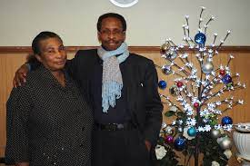
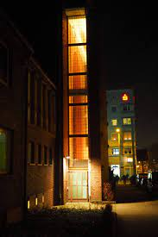

Aktivitäten
Die Gemeinde trifft sich sonntags um 14:15 Uhr, wobei sich bereits einige Gemeindeglieder vorher treffen, um den Gottesdienst mit einer gemeinsamen Zeit des Gebetes vorzubereiten. Der Übergang in den Gottesdienst erfolgt fließend, während die Mitglieder nach und nach eintreffen. Dabei werden Gebete in verschiedenen Sprachen gesprochen und einige Personen spielen Tamburin.
Der Gottesdienst selbst erfolgt in der Muttersprache der meisten Gemeindegliedern: Twi (dt. Aussprache: Tschi). Die Elemente des Gottesdienstes umfassen eine Predigt, sowie mehrere Anbetungsteile. Außerdem ist das Gemeindeleben selbst im Gottesdienst sehr präsent: Geburten, Verlobungen werden nicht nur angekündigt, sondern oft werden die Betroffenen selbst gebeten, zur Gemeinde zu sprechen und von dem jeweiligen Ereignis zu berichten.
Auch mittwochs und freitags treffen sich einige Gemeindeglieder zum gemeinsamen Bibelstudium in den Räumlichkeiten.
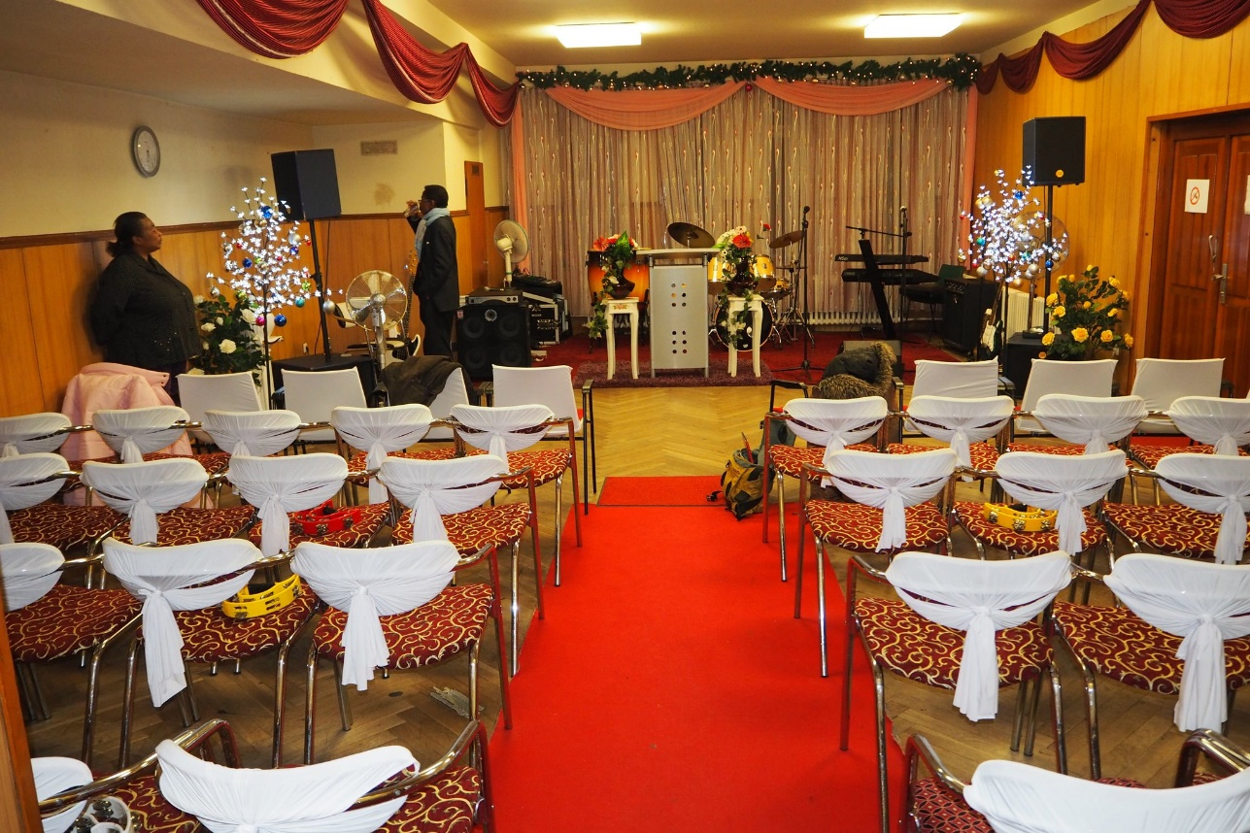
(Abbildung 3)

Charakteristika & BESONDERHEITEN
Die Gemeinde lebt eine sehr familiäre Atmosphäre, was zum Teil daran liegt, dass einige Gemeindeglieder tatsächlich Angehörige derselben Familie sind. Dies drückt sich beispielsweise darin aus, dass Gemeindefeste oft mit einem gemeinsamen Essen ausklingen, an dem auch Gäste eingeladen werden teilzunehmen.
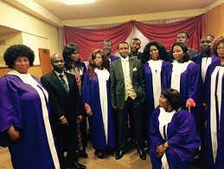 (Abbildung 4)
In der God Is Able-Gemeinde werden Kinder nicht getauft, solange sie den Wunsch dazu nicht selbst äußern. Trotzdem gibt es eine Art Kindersegnung, die nach den ersten Wochen der Geburt erfolgt. Hierbei betet die Gemeinde für das Kind und es wird mit einem Öl auf der Stirn gesalbt. Außerdem legt die Gemeinde eine finanzielle Spende für die Familie des Neugeborenen zusammen, um sie in dieser Lebensphase zu unterstützen.
Obwohl anscheinend ein großer Wert darauf gelegt wird, dass ein Großteil des Gottesdienstes auf Twi gesprochen und gesungen wird, vermitteln viele Eltern ihren Kindern vor allem die deutsche Sprache, um sie langfristig bei einer ausreichenden (Schul-)Bildung zu unterstützen. Bereits jetzt ist zu beobachten, dass sich die Sprache des Gottesdienstes im nächsten Jahrzehnt wahrscheinlich hauptsächlich zu Englisch entwickeln wird, damit weiterhin ältere und jüngere Gemeindeglieder den Gottesdienst verstehen können.
Da die Gemeinde lediglich die renovierten Kellerräume des LIGHTHOUSE anmietet, bieten die Räumlichkeiten nicht viel Platz, ca. 50 Menschen können an einem Gottesdienst auf engstem Raum teilnehmen. Trotzdem bemerkt man, dass sich die Gemeinde dort wohlfühlt, beispielsweise haben sie den Raum besonders farbenprächtig dekoriert.
Vor der Pandemie gab es eine regelmäßige musikalische Begleitung des Gottesdienstes durch eine Band, die twisprachige, sowie auch englischsprachige christliche Gospelmusik präsentierte, bei der auch Pastor Tony und Philomena Bronyah mitwirken. Bei unserem Besuch wirkte die musikalische Gestaltung an einigen Stellen spontan und improvisiert, einige Musiker wurden von Tony Bronyah aus der Gemeindeversammlung aufgefordert, ein Instrument zu spielen. Auch die Gemeindeversammlung nimmt aktiv an den Anbetungszeiten teil, indem sie nicht nur mitsingt, sondern auch klatscht, jubelt und tanzt: Der Saal groovt im Namen des Herrn.
Die Sonntaggottesdienste der God Is Able-Gemeinde können von einer Stunde bis zu drei Stunden andauern und sind eine ausgefallene Mischung aus Glaubensunterweisung und Partystimmung. Dabei sind spontane Sprachwechsel während des Gottesdienstes mit einbegriffen. Auch als wir die Gemeinde persönlich besuchen durften, wurde für zeitweise auf englisch gesprochen, damit auch wir ein richtiger Teil des Gottesdienstes sein können.

ABBILDUNGSVERZEICHNIS:
Abbildung 1-4: https://www.lokalkompass.de/essen-west/c-ueberregionales/bronyah-bedeutet-weihnachten_a722638 (zuletzt aufgerufen am: 29.03.2021).

